Aanvraagformulier
Onderhoudstoelage
Hoeseltse Kapellen
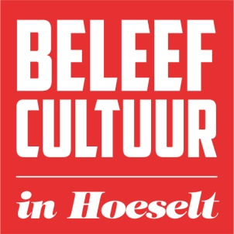
Gegevens aanvrager
Naam
Voornaam
Straat en nummer
Woonplaats
E-mailadres
Telefoonnummer
Rekeningnummer

Gegevens kapel
Naam kapel
Situering kapel
(adres of duidelijke situering)
Omschrijving uitgevoerde werken
Onderhoud kapel | O | Ik verklaar hierbij dat ik de enige persoon ben die instaat voor het onderhoud van voornoemde kapel.
 | O | Er is (mogelijks) nog een andere persoon die samen met mij instaat voor het onderhoud van voornoemde kapel en die dus mogelijks kosten kan inbrengen.
 |  | Naam
 |  | E-mail
 |  | Telefoon

Beschrijving onkosten
Nr.* | Omschrijving van de kost | Prijs in euro | Reden van de gemaakte kost
Totaal
* Gelieve de betalingsbewijsjes te nummeren en het nummer in deze kolom te noteren.
Vak voor de Raad van Bestuur van GC Ter Kommen vzw:
Datum aanvraag
Datum beslissing
Beslissing en motivatie | €
Datum betaling

Info
- Dit aanvraagformulier dient samen met de gevraagde bijlagen (zie verder) ingediend te worden bij het vrijetijdsloket Ter Kommen tegen uiterlijk 1 december van het jaar waarop de onderhoudskosten betrekking hebben:
- Europalaan 2, 3730 Hoeselt
- vrijetijd@hoeselt.be
- De maximum toelage per jaar per kapel bedraagt 150 euro.
- Bijlagen
- Alle onkosten moeten gestaafd worden met geldige betalingsbewijzen (kasbonnetjes, facturen) die genummerd worden zoals weergegeven in de eerste kolom bij ‘beschrijving kosten’. Deze mogen op datum van indiening maximaal 1 jaar oud zijn.
- Foto’s die de geleverde prestaties aantonen.
- Komen niet in aanmerking:
- Personeelskosten;
- materiaalkosten die niet enkel voor de kapel dienen (vb: boormachine, (te) grote hoeveelheid verf, grasmachine,…)
- benzine voor grasmaaiers e.d.
- snijbloemen.
- Komen wel in aanmerking:
- kosten voor onderhoudsproducten- en materialen (vb: allesreiniger, aftrekker, dweil, borstel, glasreiniger,…);
- kosten voor kleine herstellingswerken, kleine restauratie- en verbeteringswerken (vb: verf, schroeven, schuurpapier,…)
- Lang houdend plantgoed en kunststof bloemen of planten.

